Øving 3, Introduksjon til kunstig intelligens

# Part 1:

**Board 1-1**

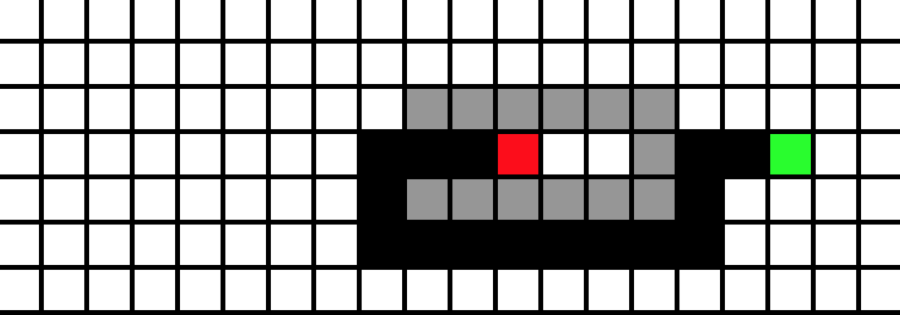

**Board 1-2**

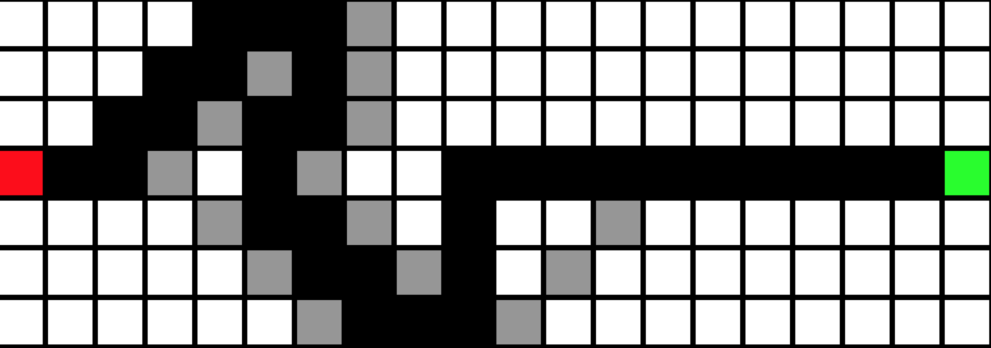

**Board 1-3**

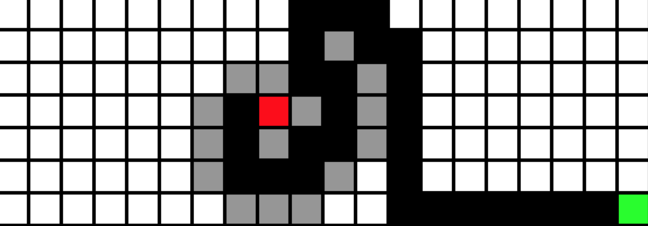

**Board 1-4**

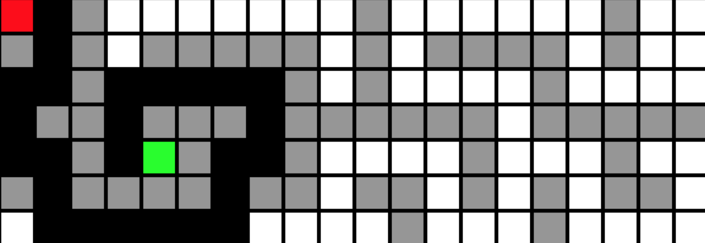

## Part 2:

**Board 2-1**

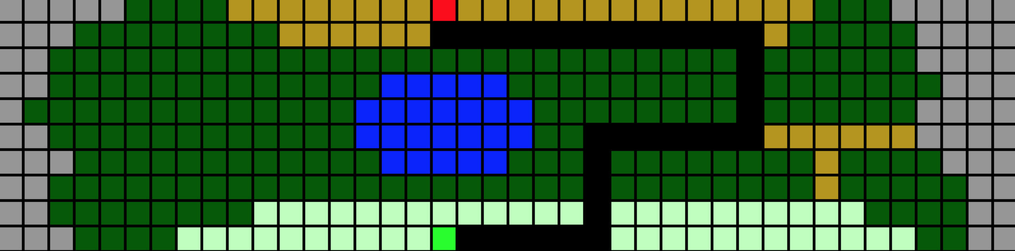

**Board 2-2**

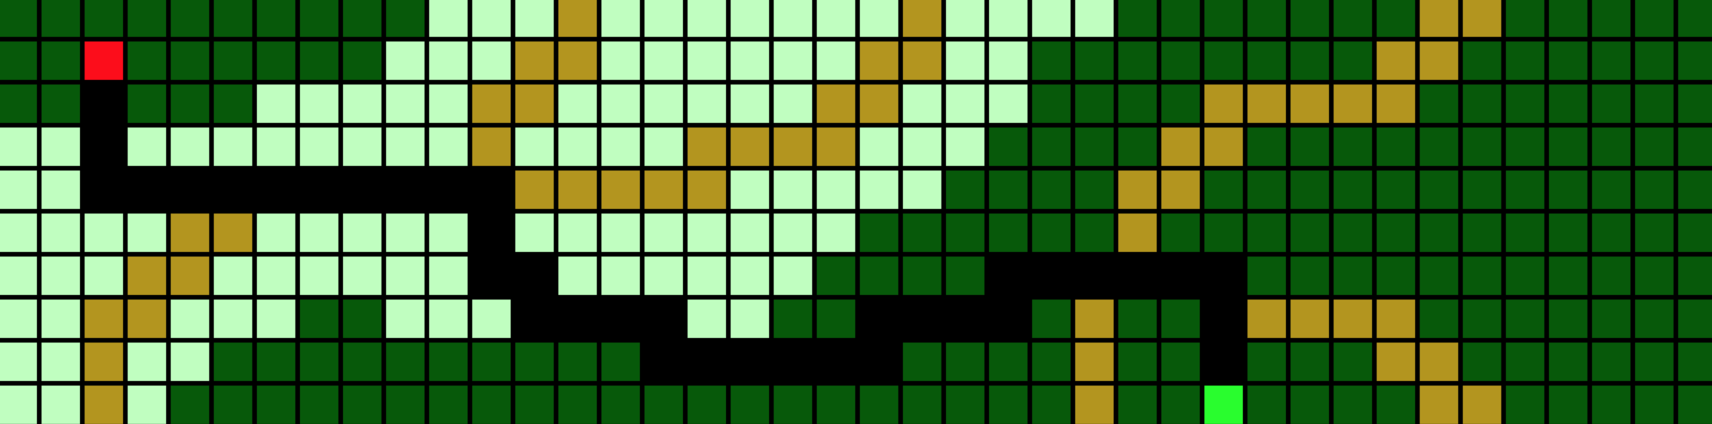

**Board 2-3**

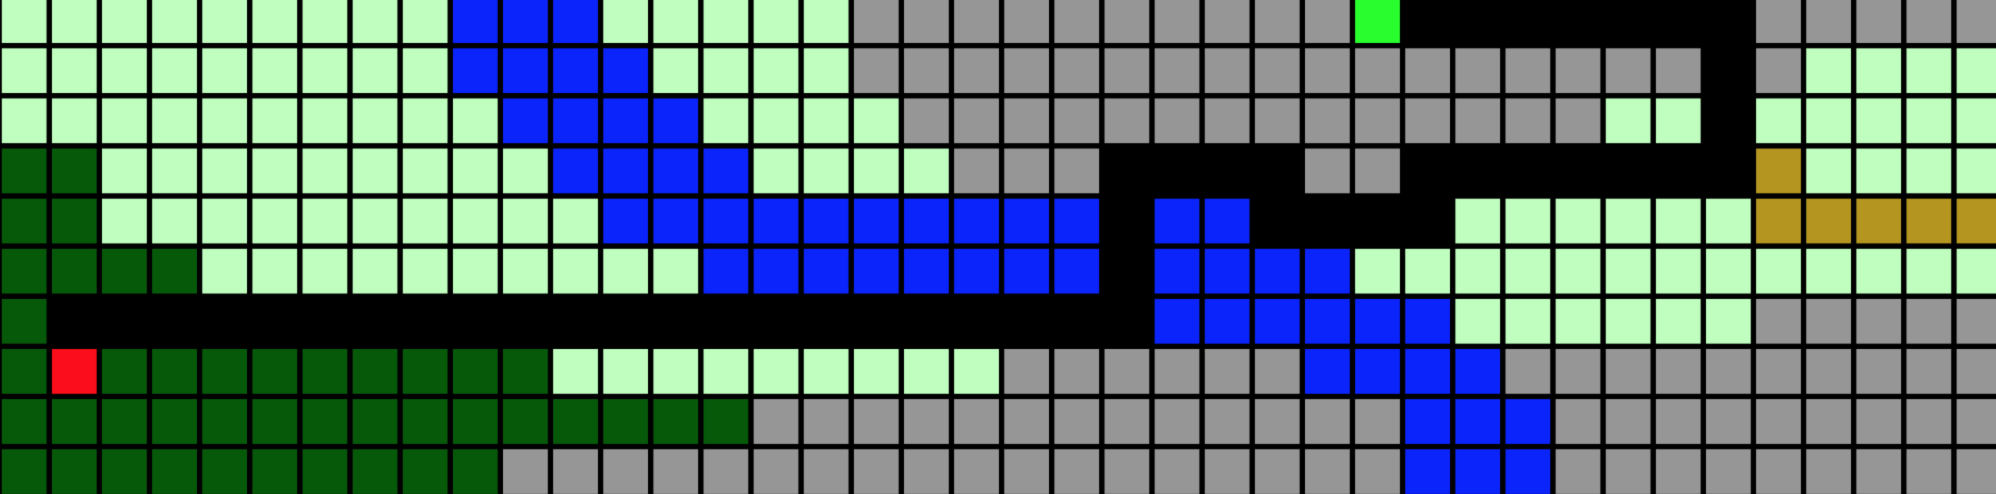

**Board 2-4**

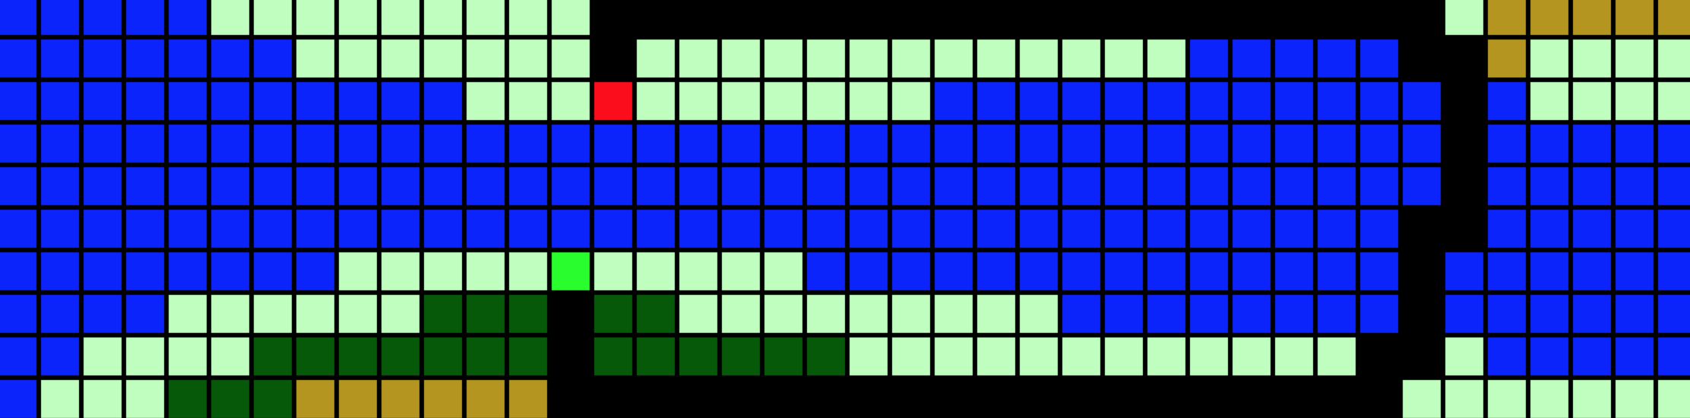

## Part 3:

**Board 1-4**

**A*:**

Closed list:

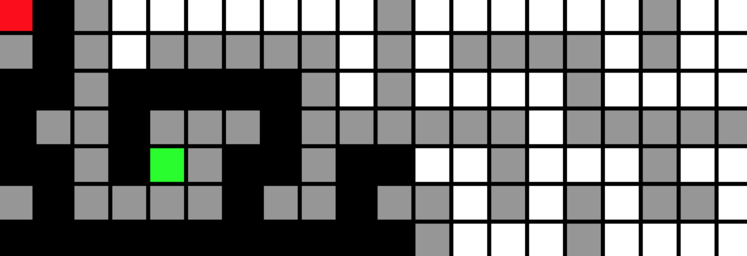

Open list:

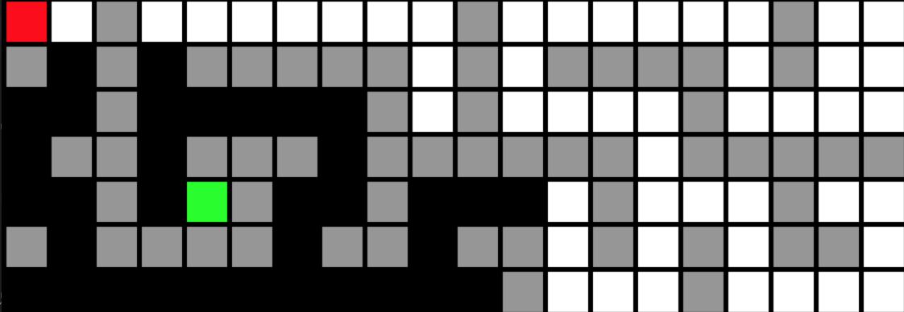

**Feilkilde:** her ser jeg at A* leter lenge mot høyre, noe som jeg vil anta den ikke skal gjøre. Mulig det er en bug i koden som jeg ikke finner som er forklaringen på dette.

**Dijkstra:**

Løsning:

Closed list:

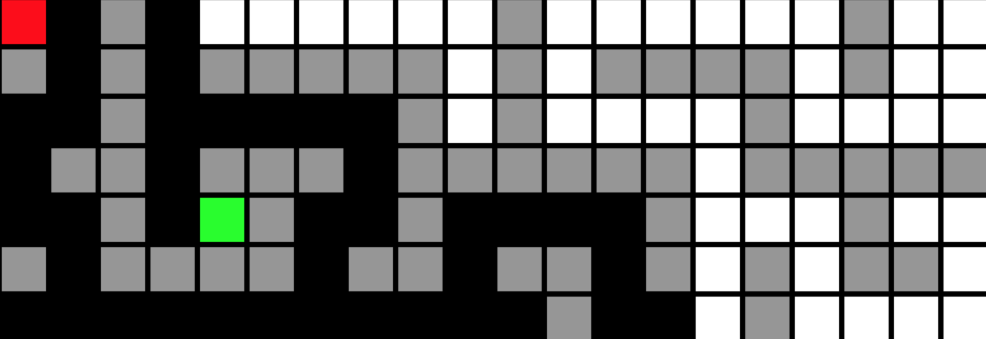

Open list:

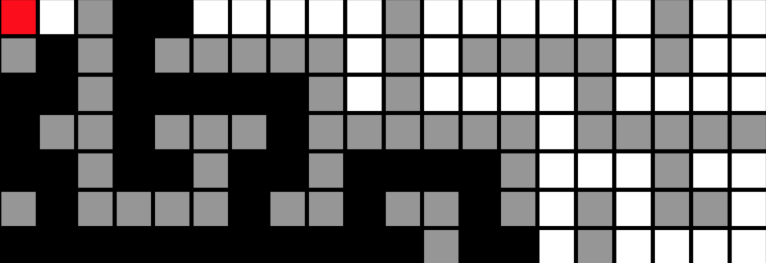

**BFS:**

Open list:

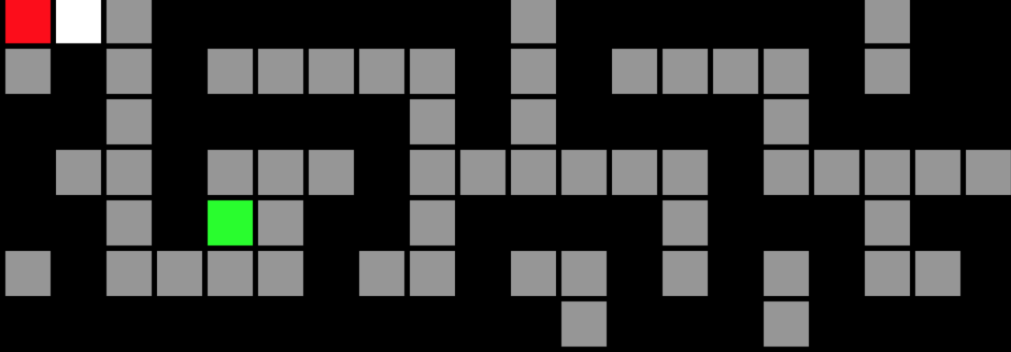

Closed list:

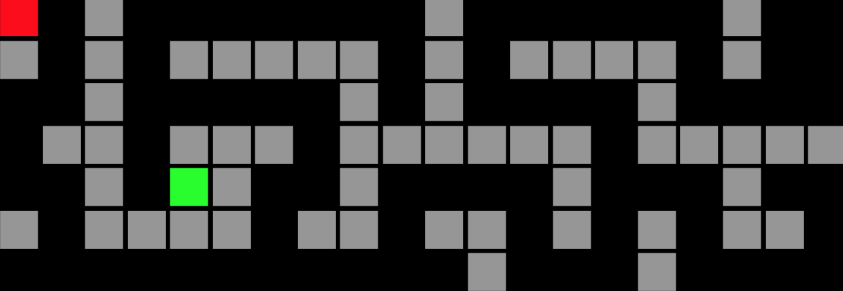

Her er det ikke like store forskjeller mellom A* og Dijkstra, men fra de to til BFS ser vi en stor forskjell. I og med at A* har kunnskap (heuristikk) om hvor målet befinner seg finner den fortere veien

**Board 2-3:**

**A*:**

Løsning:

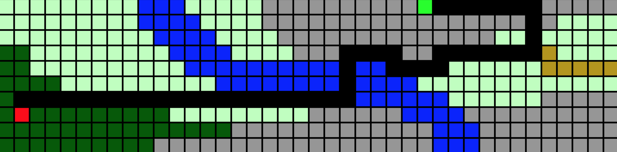

Open list:

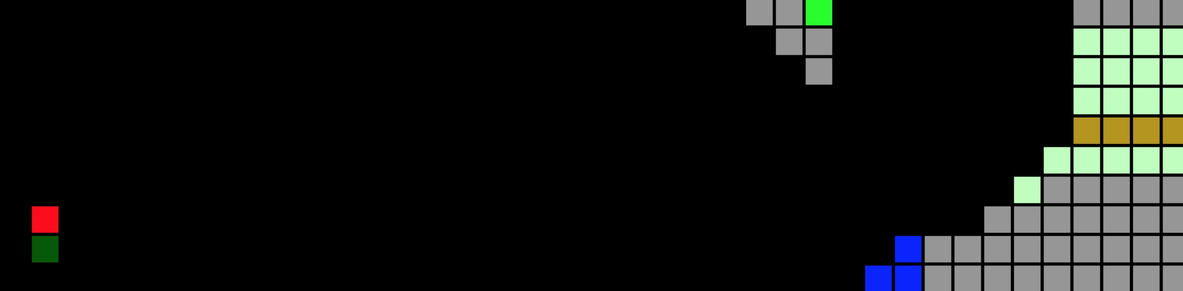

Closed list:

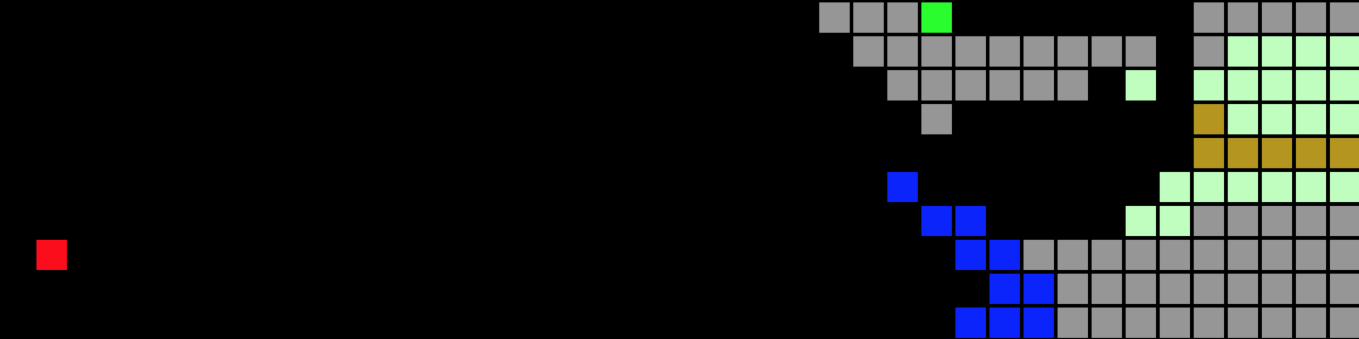

**Dijkstra:**

Løsning:

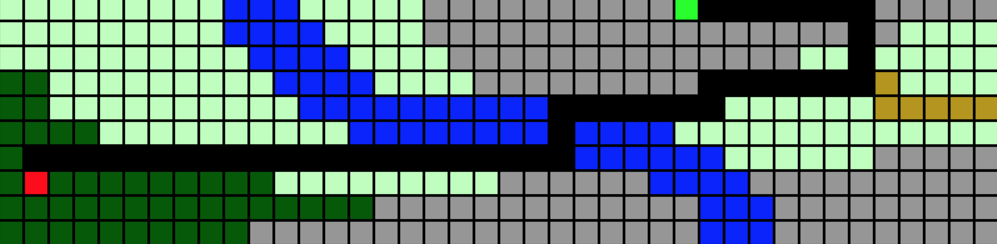

Open list:

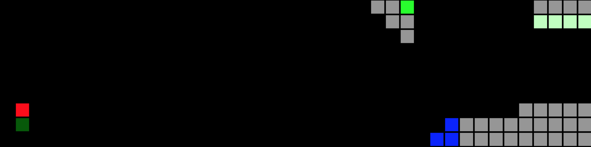

Closed list:

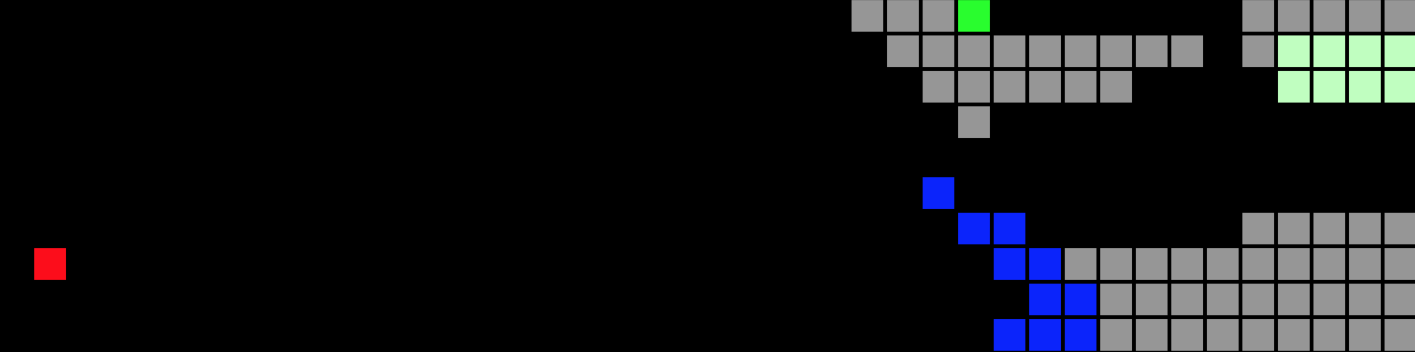

**BFS:**

Løsning:

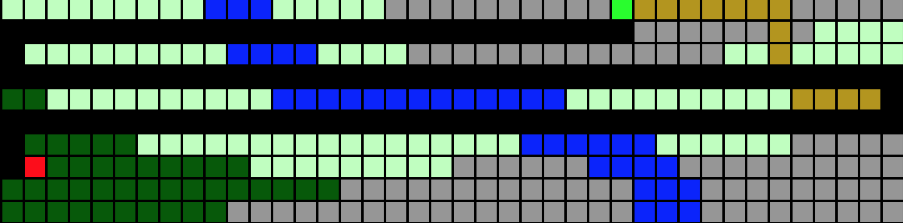

Open list:

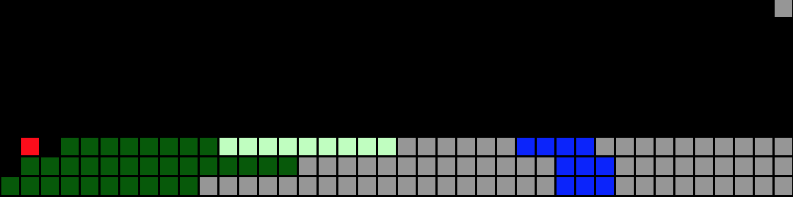

Closed list:

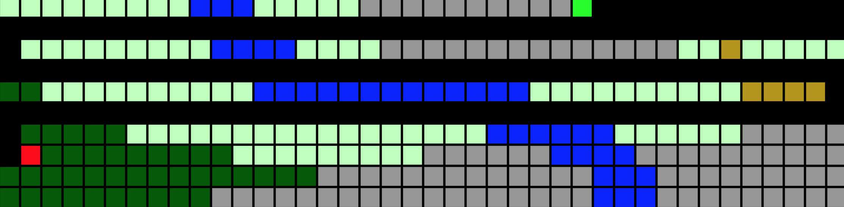

Her ser vi at både A* og Dijkstra leter mer i riktig retning, mens BFS leter vilkårlig. Hvilken algoritme som bruker minst ressurser avhenger litt av hvilket brett (verden) som sendes inn.

Kommentar: Det er mulig det er noe med koden min som gjør at dette ikke blir riktig. Uten noen fasit-brett er det vanskelig å vite om det er riktig eller ikke.